通选课网上选课操作文档

一、登陆教务系统使用浏览器建议：
登录方式：IE浏览器（建议使用IE10以下版本的浏览器）或者360浏览器（使用兼容模式：
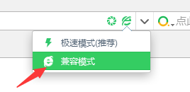）
二、选课步骤：
步骤一：
输入登录地址：http://jwxt.qlu.edu.cn/
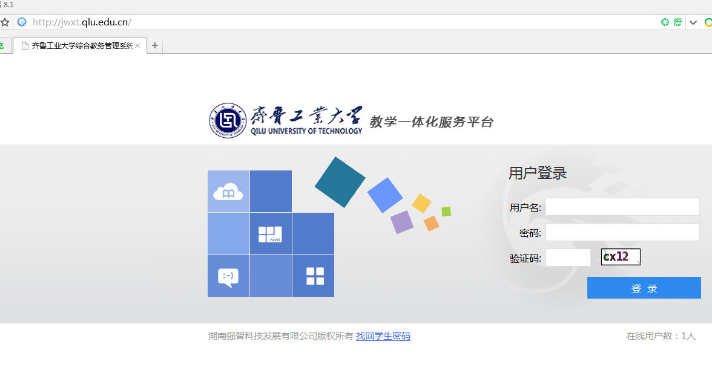

步骤二：
输入用户名和密码（学生输入学号，默认密码为学号），登录后请先修改密码，以防信息泄露。如果学生忘记密码，请通过首页的‘找回学生密码’功能，找回密码：
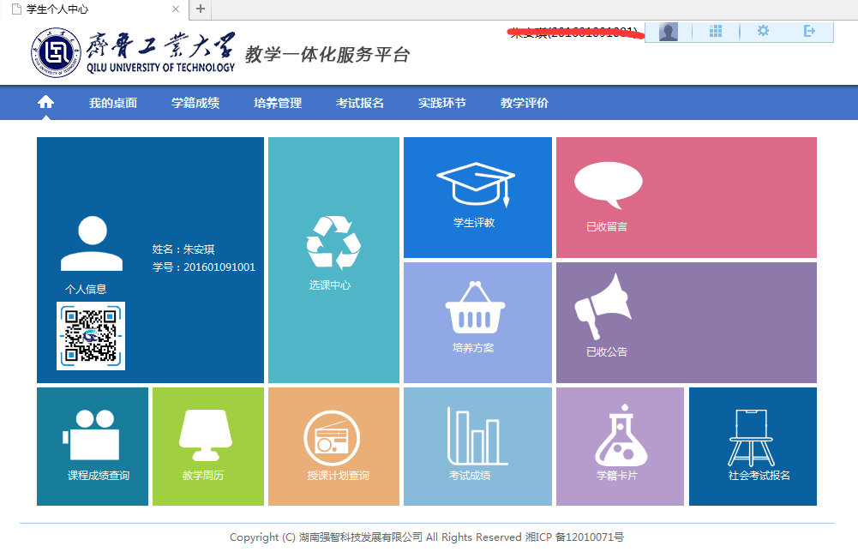
修改密码页面：
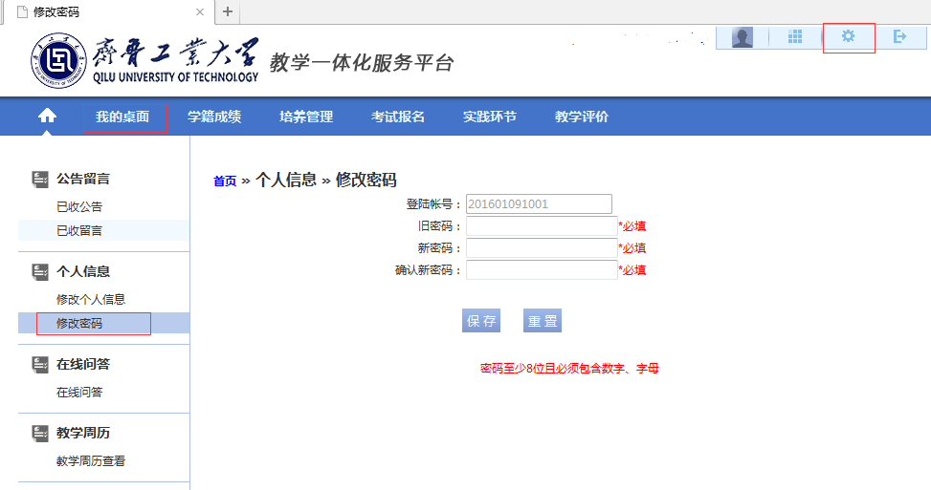
步骤三：
点击选课中心：
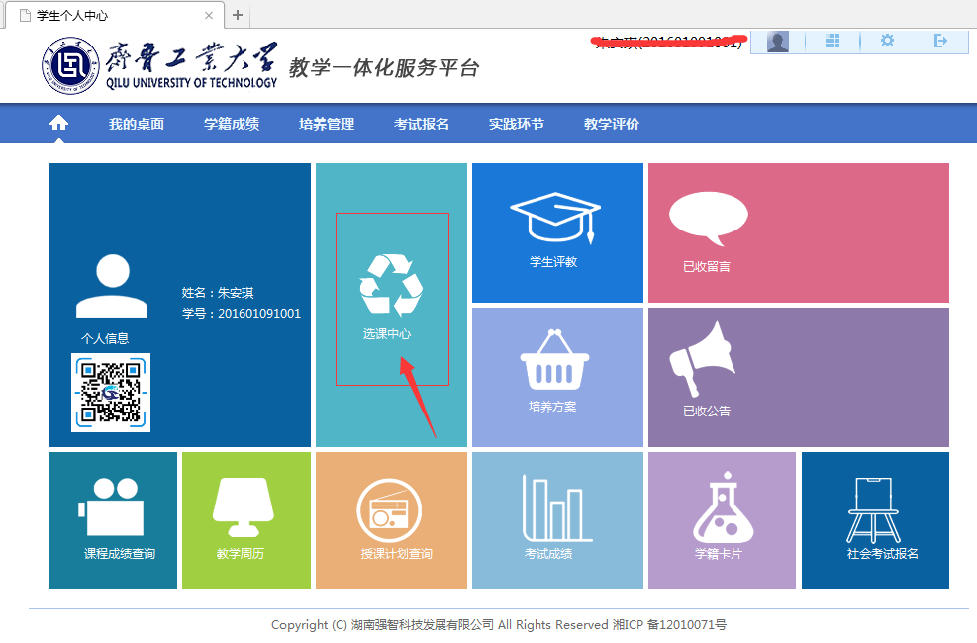

步骤四：
进入后点击‘进入选课’：
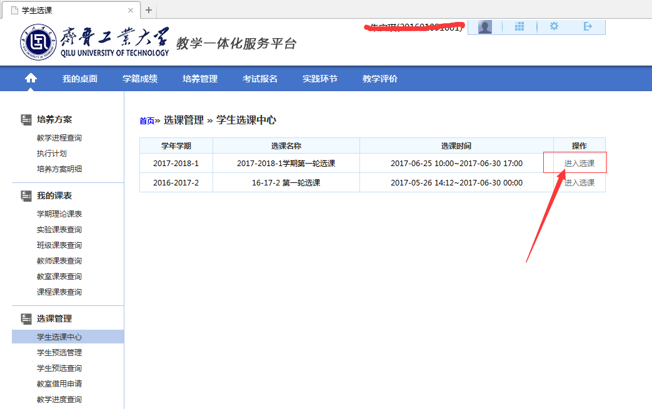

点击‘进入选课’
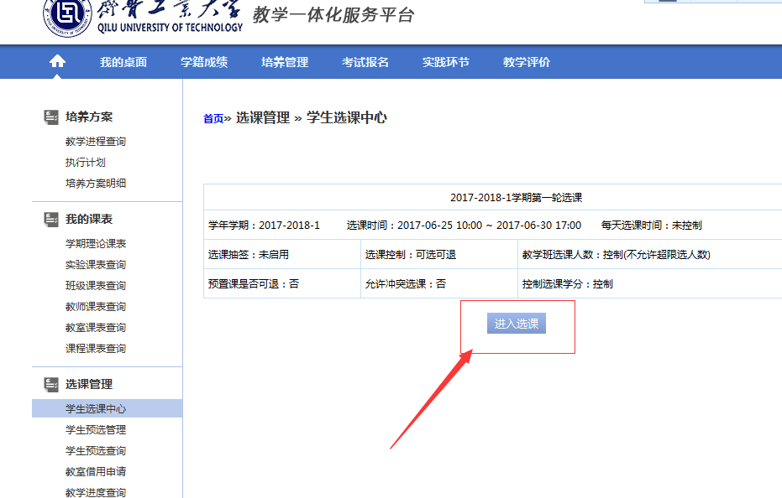
步骤五：
点击‘公选课选课’标签，显示可选的公选课程
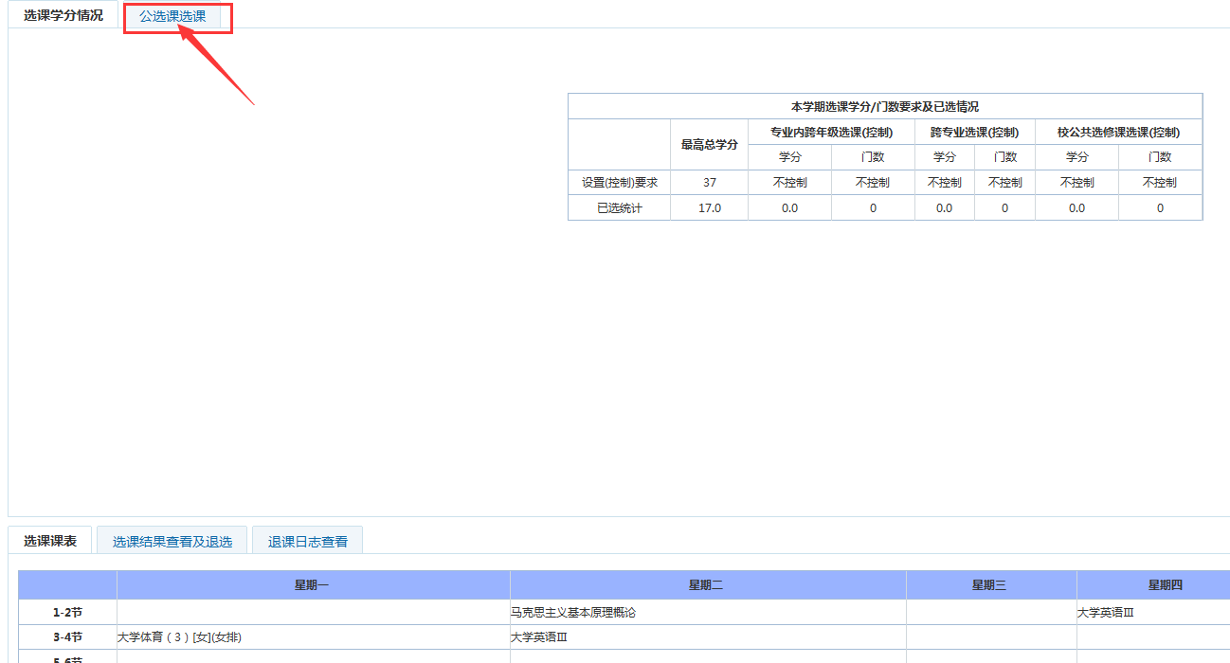

步骤六
选中左侧的‘选课’按钮，点击确认后会有‘选课成功’的提示：在选课的时候一定要看‘类别’下的说明，类别分别为:人文科学类、自然科学类、经济管理类、艺术体育类、外语类，请根据培养方案要求，进行选课。

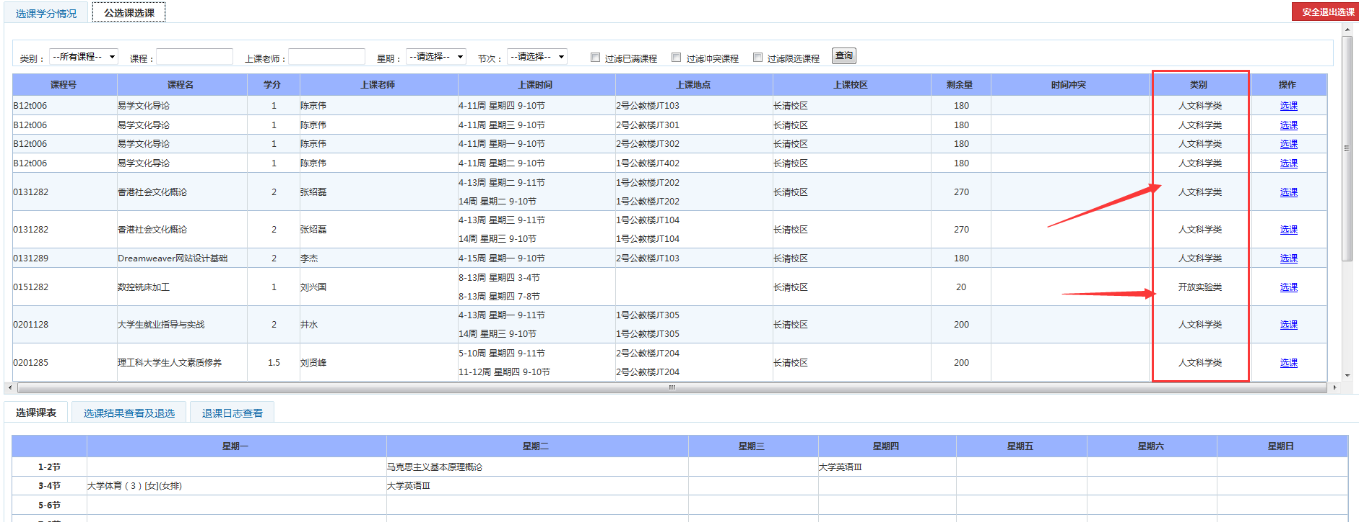

步骤七：
点击中间的‘选课结果查看及退选’标签，可以查看到这个学期的选课情况，如果刚才选中的公选课想退掉，可以点击左侧‘退选’按钮，完成退课，在重复步骤六，去选别的公选课程：
